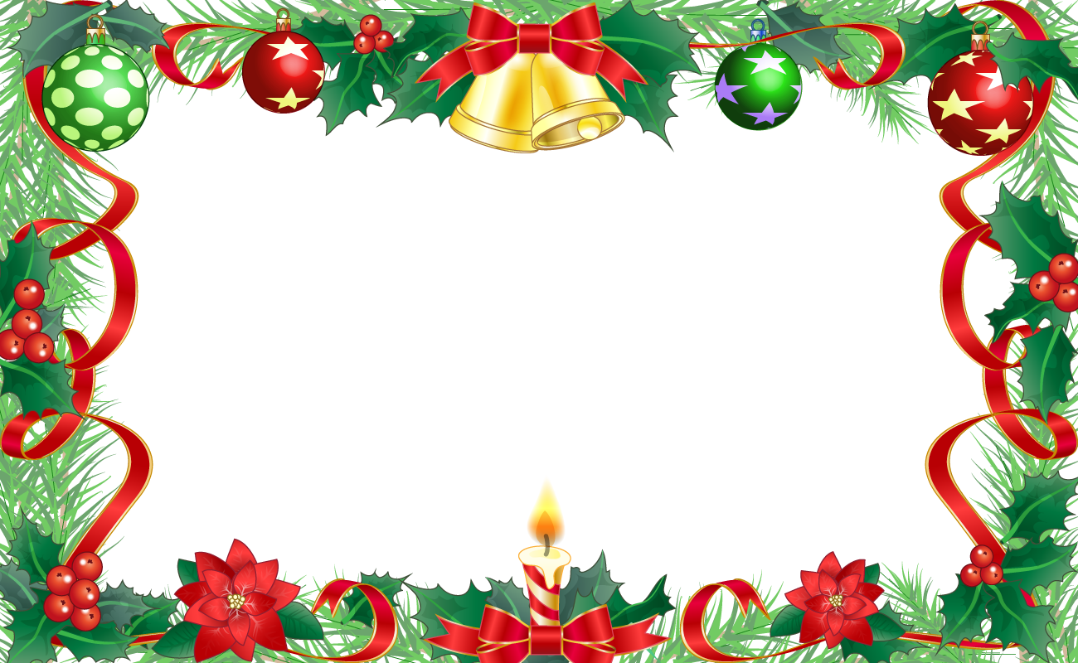

塩原図書館から一日限りのクリスマスプレゼント♪

図書館の本を5冊借りたら一人1回くじをひけます。

くじの番号であなたに素敵な景品をプレゼントします。

※当日はご本人様の利用者カードをお持ちください。

**令和 2（2020）年**

**12月 20日（日）　9：30～18：00**

先着

50名

**クリスマスだよ！ハッピーくじ♪**

**那須塩原市塩原図書館　☎ 0287-48-7521**